Mairie de Condé-en-Normandie

Condé-sur-Noireau, le 1 er juin 2017

Communiqué

2007-2017
Condé fête le 10e anniversaire du musée Charles Léandre

Le 6 juin 2007, Condé-sur-Noireau inaugurait son nouvel espace musée dédié à la mémoire locale et au rayonnement des artistes normands. Ce 10 juin 2017, le 10ème anniversaire du musée Charles Léandre sera l’occasion de souligner l’animation et les évolutions qui ne cessent de marquer ce lieu.

Un projet culturel concrétisé, outil de rayonnement

Condé-sur-Noireau disposait dès la fin du 19e siècle d’un musée qui présentait un ensemble de pièces évocatrices de la mémoire locale et régionale. Il fut détruit par les bombardements du 6 juin 1944, et jamais reconstruit.
Au fil des années, les collections municipales se sont reconstituées principalement avec l’achat en 1999 d’une collection rare d’œuvres de Charles Léandre : 250 pièces de natures diverses qui donnent une idée juste du talent et de l’esprit de cet artiste né normand, devenu peintre et caricaturiste parisien.
Le musée fut ainsi pensé et réalisé dans le prolongement de la médiathèque municipale, déjà distinguée au niveau régional pour la qualité de ses expositions. Ses missions : conserver, présenter et animer les collections. Ouvert sur quatre niveaux dans l’ancien centre social Suzanne Cautru, après seulement six mois de travaux, les premiers visiteurs découvrent le 6 juin 2007 les œuvres de Léandre dans un décor évoquant l’atelier montmartrois du peintre.
La première exposition temporaire est consacrée à Michel Margueray. Enfin, le dernier niveau, dénommé depuis salle Gilbert et Jacqueline Deshayes, est dédié à la mémoire de Condé-sur-Noireau avec une pièce maîtresse : une maquette de près de 40 m2, réalisée par l’Association Les Amis des Cheveux Blancs, reconstituant le Condé tel qu’il était avant les bombardements.
L’escalier monumental et le jardin participent à l’animation artistique et sont également espaces d’exposition.
Avec l’objectif de 18 000 visiteurs/an atteint dès la seconde année d’ouverture, la fréquentation s’établit désormais autour de 25 000 visiteurs/an.

10e anniversaire sous le signe de l’animation et de l’innovation
Le programme du 10e anniversaire s’attache à montrer que le lieu n’a cessé de s’animer et d’innover
• D’abord par le développement des collections, grâce aux dons des artistes et familles d’artistes, en particulier Odile Garrido (espace Eduardo-León Garrido ouvert en 2010), Jacques Chesnel (série sur le jazz remise en 2012) ou encore en 2016, Jack Mutel (salle dédiée avec 23 œuvres).
• Depuis 2007, ce sont près de 40 évènements qui ont été présentés : peinture, sculpture, photographie, histoire locale et régionale, thématique qui remporte toujours un vrai succès, grâce au concours des historiens et collectionneurs locaux. L’exposition Condé’ années soixante, l’hiver dernier, a reçu plus de 7000 visiteurs. Par ailleurs, l’établissement participe, depuis l’origine, au programme Normandie Impressionniste.
• Enfin, sera présenté ce 10 juin le nouveau dispositif Wivi, pour une visite et un parcours multimédia en toute liberté.
Programme dans le détail :
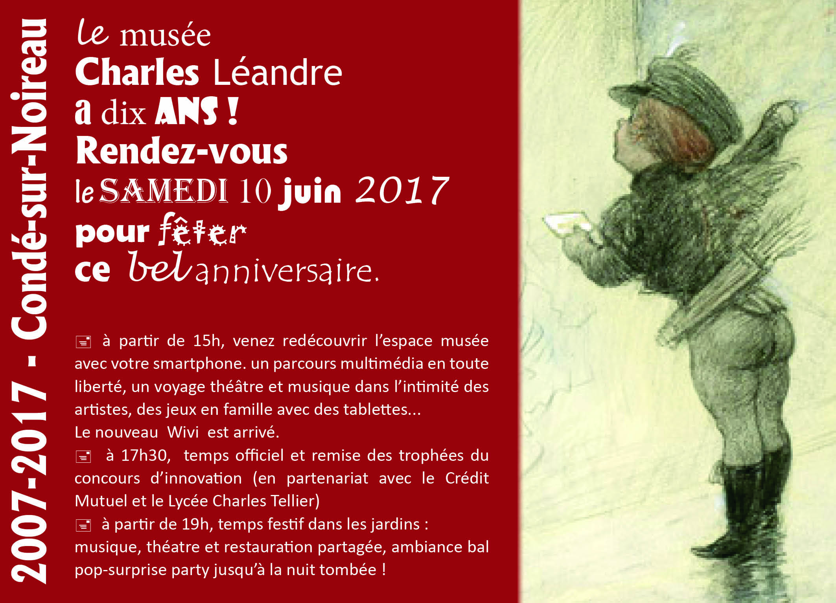
À partir de 15 heures
Découverte de l’espace musée via un smartphone, parcours multimédia et toute liberté grâce au wivi, jeux en famille avec les tablettes. Voyage théâtre et musique dans l’intimité des artistes : l’association Paroles et Mimiques investit l’espace consacré à Léandre. 9 saynètes seront interprétées sur l’idée que les personnages peints sont vivants et s’extraient de l’œuvre. Dans la salle Jack Mutel, moment musical avec Joël Houlette au saxophone et clarinette.

Dernier jour d’ouverture de l’exposition
Jacques Pasquier, épitomé.

À 17h30 : temps officiel
Remise des trophées du concours d’innovation en partenariat avec la société Twelve Solutions, le lycée Charles Tellier et le Crédit Mutuel.

Allocutions. Collation apéritive.

À partir de 19 heures
Temps festif dans les jardins, théâtre et musique, restauration partagée (on apporte son pique-nique ou restauration sur place), ambiance bal pop – surprise party jusqu’à la nuit tombée.

Samedi 10 juin 2017 - 10ème anniversaire ouvert à tous, accès libre. A partir de 15 heures. www.musee-charle-leandre.fr

________________

Info complémentaire - L’ATELIER DE CONDE SUR NOIREAU
médiathèque municipale et musée de Condé-en-Normandie

L’ATELIER reçoit aujourd’hui 100 000 visiteurs par an, tous services confondus. L’établissement situé en centre-ville est donc parfaitement intégré à la vie locale, avec une grande proximité à la population : 33% d’inscrits (base commune de 5300 habitants).

• Rayonnement dans un rayon de 20 kms : pour tous les services, pour les scolaires, pour le public intéressé par les animations produites.
• Rayonnement régional : grâce à la politique évènementielle développée depuis 1990, la mise en place d’un cycle d’expositions artistiques aboutissant en juin 2007 à l’ouverture du musée Charles Léandre.
• Musée Charles Léandre : réalisé avec l’objectif de 18 000 visiteurs/an, il reçoit en moyenne 25 000 visiteurs par an.

Spécificités de l'Atelier
• établissement en constante évolution : ouvert en 1990, 1ère extension en 1994, ouverture des services internet dès 1995, ouverture de l’extension musée en 2007 (Condé a été fortement touché par la tempête de 1999 et a reporté son projet musée), aménagement de la collection Garrido au sein du musée en 2010, intégration du point d’info tourisme en 2011 en puis la même année du point info 14, développement des activités « jeux », mise à disposition de la WIFI en 2014, aménagement de l’espace dédié au peintre Jack Mutel durant l' hiver 2015-2016 (inauguration le 23 avril 2016).
• ouverture de l’établissement 5 jours par semaine, + un dimanche/mois, généralement le 1er dimanche du mois.
• convivialité du lieu : espaces larges, décloisonnés, confortables et lumineux, faciles d’accès et adaptés aux publics à mobilité réduite, petit espace cafétéria, boutique musée. Près de 2000 m2 ouverts et dédiés à la diffusion de l’information culturelle et sociale. Mobiliers rénovés en 2016. Un plus : le kiosque presse, en accès libre, forum de discussion le matin pour de nombreux retraités.
• établissement libre d’accès : consultation gratuite sur place, musée gratuit, abonnements gratuits pour les moins de 18 ans, cartes familles accessibles (15€/an pour les habitants de la commune, 20 €/an pour les extérieurs).
• réactivité des équipes à imaginer et produire des animations : pour ce seul mois de mars 2016, au-delà de l’activité quotidienne, une dizaine d’évènements sont programmés : vernissages d’exposition, rencontres littéraires, conférences, promenades thématiques, rencontres des lecteurs, … Le musée porte l’organisation de 3 à 4 expositions par an (cette année, partenaire du Festival Normandie Impressionniste).
• polyvalence des personnels, mutualisation, partenariat renforcé avec la Bibliothèque du Calvados.

Trois objectifs à cet effort culturel conséquent

L'Atelier, avec ses espaces médiathèque et musée, n'a donc cessé de se développer depuis son ouverture en 1990, portée alors par Maurice Piard (maire de 1971 à 1995). Depuis, la médiathèque a été l'objet de l'attention des équipes municipales successives conduites par Pascal Allizard, maire de Condé-en-Normandie :

1. la culture : élément à part entière du cadre de vie et du bien-vivre ensemble
Effort de la commune pour la culture (en fonctionnement)
Éléments financiers (2015, effort reconduit en 2016)
Dépenses : de l’ordre de 490 000 €
Recettes : de l’ordre de 109 000 €
Dont pour L’ATELIER (médiathèque + musée) 403 000 € de dépenses et 75 000 € de recettes
(Effort consenti de l’ordre de 328 000 €).
Par son fonctionnement, L’ATELIER représente 86% de l’effort culturel total de la commune.

2. un effort consenti au titre de l’égalité des chances : établissement ouvert à tous, non élitiste, qui favorise l’accès à la culture de tous (exemple avec l’organisation d’expositions)
3. la culture est un vecteur de communication positive vers l’extérieur, favorise le rayonnement de la commune au niveau régional, avec des retombées au niveau local.

